Рецепты здорового питания для детей дошкольного возраста дома.

Творожено -тыквенная запеканка "Зебра"

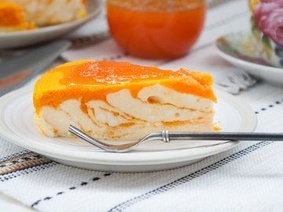

Творожная масса: 400 г. творога, 2 яйца, 3 ст.л. сахара, 1-2 ст.л. сметаны, 3 ст.л. крахмала, 1 щепотка соли.

Тыквенная масса: 500 г. мякоти тыквы, 2 яйца, 2 ст.л. сахара, 3 ст.л. крахмала, 1 щепотка соли.

Тыквенная карамель: 100 г. мякоти тыквы, 100 г. сахара, 75 мл. воды.

Пошаговое описание рецепта

1. Тыкву очистить от кожуры и семян, и мелко нарезать.   
Переложить тыкву в кастрюлю, залить водой, так, чтоб вода прикрывала тыкву.  
Довести до кипения и тушить до мягкости тыквы, 5-7 минут. Время тушения зависит от сорта тыквы.

2. Готовую тыкву переложить в дуршлаг, чтоб стекла вся жидкость.

3. Затем тыкву пюрировать блендером. Добавить яйца, соль, сахар и крахмал.

4. Перемешать, а затем еще раз пюрировать тыквенную массу.   
От общей тыквенной массы отлить 0,5 стакана массы, ею мы польём верх запеканки.

5. В другую ёмкость выложить творог. Добавить соль, сахар, яйца, крахмал и сметану. Совет: *Если творог жидкий, то сметану добавлять не надо.*

6. Творожную массу перемешать, а затем пюрировать блендером. Совет: *Если массу начать пюрировать не перемешав, то крахмал и сахар разлетятся по всей кухне..*

7. Дно формы для выпечки застелить пергаментом для выпечки. Смазать бока формы и пергамент растительным маслом.

8. Выкладывать в центр формы поочередно: творожную массу, сверху неё тыквенную массу, и опять творожную.

9. Выкладывать так, пока не закончатся творожная и тыквенные массы.  
Затем поставить в заранее разогретую духовку и выпекать 20 минут при температуре 180 градусов.

10. Через 20 минут вынуть полуготовую запеканку, вылить на неё оставшуюся часть тыквенной массы (ту, которую мы ранее отливали в стакан) и разровнять.  
Поставить в духовку еще на 15-20 минут. Печь, пока верх не загустеет. Совет: *Духовки разные, у меня тыквенная масса никак не хотела запекаться и запеканка пробыла в духовке не 15-20 минут, а все 30.*

11. Для карамели соединить в сотейнике воду, сахар и мелко нарезанную тыкву, довести до кипения и варить на сильном огне, пока карамель не начнёт густеть, минут 5-7.

12. Густеющую горячую массу пюрировать.

13. Перелить тыквенную карамель в небольшую ёмкость и убрать в холодильник до полного остывания.

14. Готовую запеканку достать из духовки, дать слегка остыть. Затем острым ножом провести по стенкам формы, отделяя запеканку от стенок.  
Готовую творожно-тыквенную запеканку "Зебра" подавать с тыквенной карамелью.

**Котлеты из гречки**

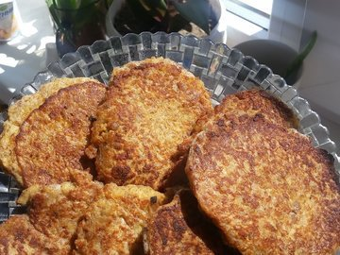

Нам понадобится: Гречка вареная- 1 ст., яйцо-2 шт., Сыр- 100 гр., Лук- 1 шт. (средний), Масло сливочное - 50 гр., соль, Мука- 2 ст.л..

Пошаговое описание рецепта

1. Лук пожарить на сливочном масле.

2. Сыр потереть на терке. Смешать вареную гречку, лук, сыр. Совет: *Лучше будет если все перемолоть на блендере.*

3. Вбить яйца посолить, добавить муку. Все хорошо перемолоть на блендере.

4. Из фарша сформируем котлетки (я делала тоненькие как оладьи) и жарить их с обеих сторон до золотистого цвета. Вкусные они и в холодном и горячем виде. Приятного аппетита!

**Пудинг морковный – рецепт**

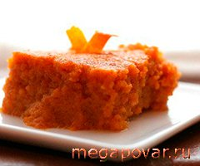

Ингредиенты: 750 г моркови, 3 яйца, 1/2 стакана сахара, 150 г сливочного масла, 2 ст. ложки толченых сухарей, щепотка ванилина, соль, сахарная пудра.

Как готовить:

1. Морковь промыть и отварить. Горячей почистить и протереть сквозь сито.

2. Отделить желтки от белков. Растереть желтки с сахаром. Взбить белки в густую пену.

3. Перемешать морковное пюре с желтками, растопленным маслом (столовую ложку оставить для смазывания формы), ванилином, солью. Аккуратно вмешать взбитые белки.

4. Смазать маслом и обильно посыпать сухарями форму. Выложить морковную массу и запекать 20-30 минут. Готовый пудинг посыпать сахарной пудрой.

РЫБНОЕ СУФЛЕ В ДУХОВКЕ

[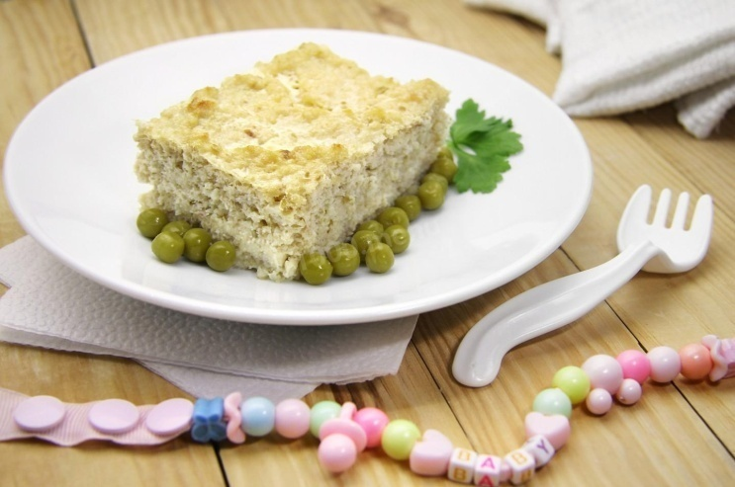](https://static.1000.menu/img/content-v2/13/04/42014/rybnoe-sufle-v-duxovke-kak-v-detskom-sadu_1577783692_10_max.jpg)

ИНГРЕДИЕНТЫ НА 4  ПОРЦИИ: Судак 600 гр., молоко 100 мл., яйца 2 шт., сливочное масло 5 гр., соль по вкусу.

ПОШАГОВОЕ ПРИГОТОВЛЕНИЕ:

1: Филе судака вымыть и освободить от плавников и видимых костей, если таковые имеются. Разрезать рыбу на кусочки, для того, чтобы они проходили в отверстие мясорубки. Пропустить рыбу через решётку мясорубки с мелкими отверстиями два раза. Это необходимо для того, чтобы свести к минимуму риск попадания косточек в готовое блюдо.

2: Сухую сковороду (без масла) разогреть на среднем огне. Добавить муку и при постоянном помешивании обжарить её до золотистого цвета.

3: В сковороду влить молоко и довести соус до загустевания.

4: Консистенция у соуса должна быть примерно как у густой манной каши. Так как соус склонен к образованию комочков, необходимо после приготовления протереть его через сито. Это не займет много времени, зато консистенция у суфле будет однородная. Соус отставить на время, чтобы он немного остыл.

5: Яйца вымыть и отделить белки от желтков. В рыбный фарш добавить два желтка и посолить по вкусу. Тщательно перемешать.

6: Следом добавить в фарш слегка остывший соус и вновь перемешать. Для того, чтобы все ингредиенты лучшие соединились между собой, можно использовать миксер или блендер с погружной насадкой.

7: За это время яичные белки ещё не должны успеть нагреться до комнатной температуры. Добавить в холодные белки щепотку соли и взбить миксером на самой минимальной скорости до образования плотной, густой пены. У меня на этот этап ушло около пяти минут. Белки добавить к фаршу и аккуратно перемешать, работая по схеме: снизу вверх и от краев к середине, чтобы масса не потеряла свою воздушность.

8: Переложить рыбный фарш в заранее смазанную сливочным маслом форму для запекания и аккуратно разровнять фарш. Запекать в течение часа в разогретой до двухсот градусов духовке. В зависимости от индивидуальных особенностей духовых шкафов время запекания может незначительно варьироваться. Ориентируйтесь по количеству влаги на поверхности запеканки и на цвет корочки готового блюда.

**ВАРЕНЫЙ ОМЛЕТ В ПАКЕТе**

[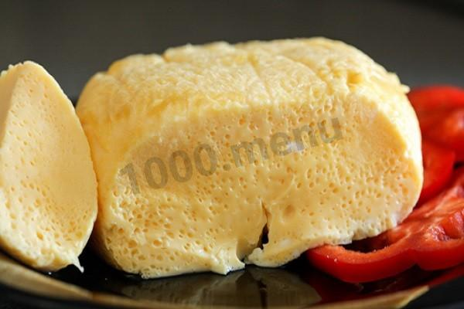](https://static.1000.menu/img/content/15749/varenyi-omlet-v-pakete_1460204294_0_max.jpg)

ИНГРЕДИЕНТЫ НА 2  ПОРЦИИ: яйцо 5 шт., молоко 200 мл., соль по вкусу.

ПОШАГОВОЕ ПРИГОТОВЛЕНИЕ:

1: Взбить яйца с молоком и посолить. Взять новый целлофановый пакет и влить в него яичную массу, выпустить воздух и завязать. Вложить во второй пакет и, опять, завязать.

2: Поставить кастрюлю с водой кипятиться. Опустить мешочек в кипящую воду и оставить вариться на 20-25 минут.

3: По окончании времени, достать из воды пакет, развязать и выложить готовый омлет на тарелку. Омлет хорош как в горячем, так и в остывшем виде!